## V2.7.8版本—优惠券可选需求文档

1. **乘客端—支付页面—有优惠券**

原型展示

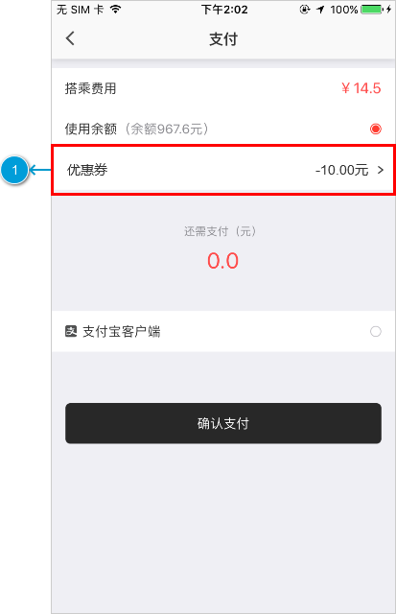 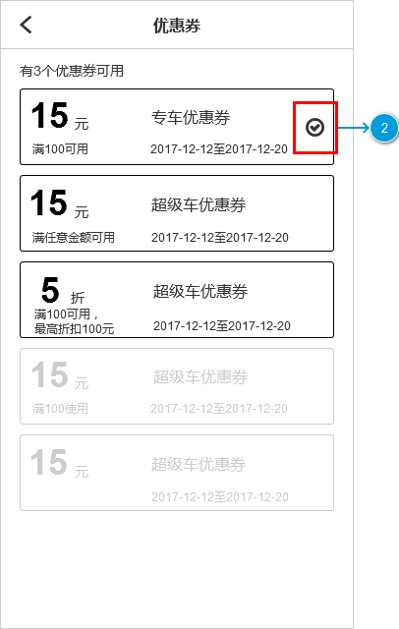

**交互说明**

1.优惠券：显示可用最高金额的优惠券；点击进入“优惠券“页面；优惠券排列规则：按领取时间显示；

2.默认选中“支付页面”显示的优惠券；可点击选择其他可用优惠券（选择后自动跳转至支付页面）；

3.优惠券字段：金额/折扣、使用类型、使用时间、使用限制；

使用类型：如专车优惠券、超级车优惠券等；

使用限制：满100可用、满任意金额可用、满100可用，最高折扣100等；

使用时间：区间或有效期至XXXX；

1. **乘客端—支付页面—无优惠券**

原型展示

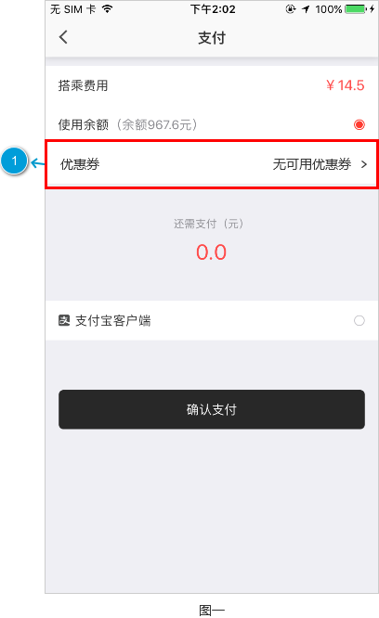 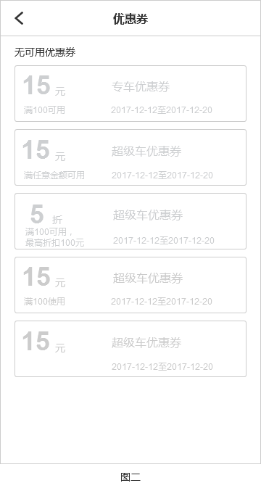

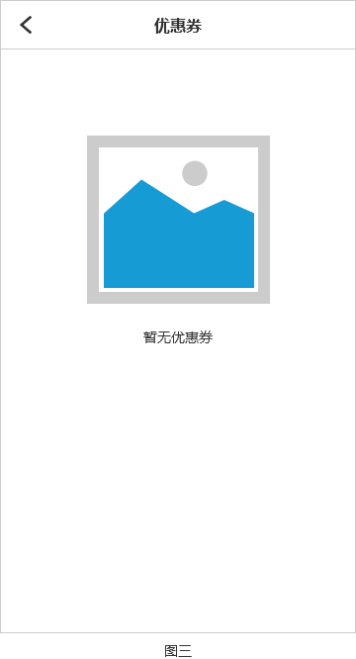

**交互说明**

1.无优惠券或无可用优惠券时，显示“无可用优惠券”，点击进入“优惠券”页面；见图二，图三；

2.优惠券页面若有优惠券，见图二，显示“无可用优惠券”；若无优惠券则显示“暂无优惠券”见图三；

1. **乘客端—确认叫车页面**

原型展示

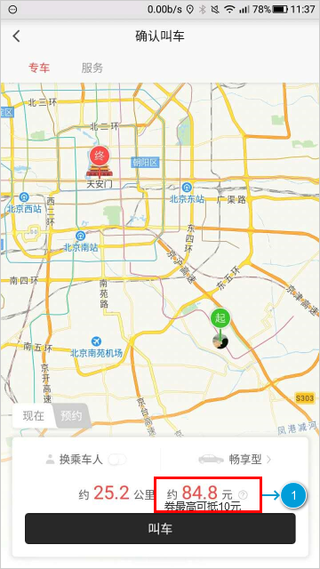

**交互说明**

1.优惠券：显示全部优惠券中抵扣金额最多的优惠券；

预估数值不受优惠券抵扣金额影响；

1. **乘客端—侧导航**

原型展示

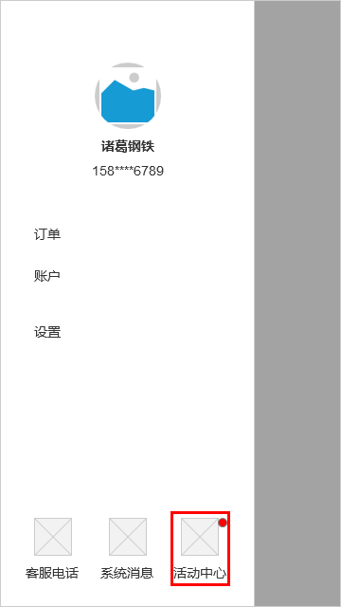 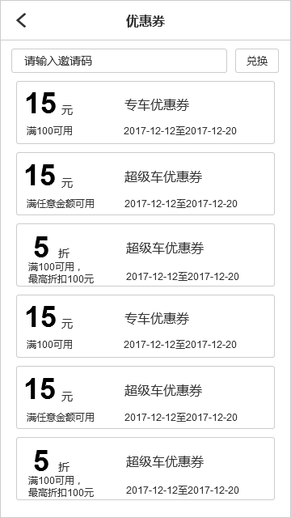

**交互说明**

1.侧导航-有奖推荐改为【活动中心】；点击进入活动中心页面；

2.系统消息中“活动”模块移除；

3.活动中心中存在未查看过的活动，则在活动中心图标出显示未读消息提示“红色小点”；

查看过后不再显示；

4.侧导航—优惠券列表，优惠券使用新版样式；

1. **乘客端—活动中心**

原型展示

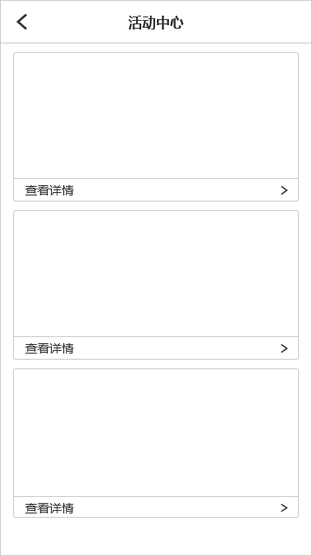

**交互说明**

1.根据当前版本活动进行展示；点击可进入活动详情页面；

2.每次展示5条；

1. **乘客端—首页**

原型展示

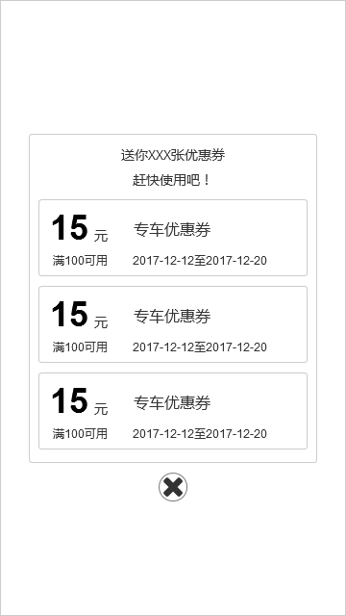

**交互说明**

1.用户开启APP时，显示该弹窗；

2.优惠券为赠送的优惠券（例：重庆开城免费赠送用户一张或多张优惠券）；

用户通过活动领取等方式获取的优惠券，不需要弹窗显示；

3.弹窗默认显示三张优惠券，优惠券数量大于三张则在弹窗内滑动查看；

赠送几张优惠券需在弹窗中显示：送你XXX张优惠券；

4.优惠券显示内容与优惠券列表中相同；根据赠送的优惠券类型相应进行显示

（如：折扣卷、满减卷等）；

5.点击【关闭】按钮，弹出关闭；该弹窗每次赠送仅显示一次；

该弹窗优先级最高，优先弹出；